Обобщение опыта работы по теме «Психологическое сопровождение воспитательного процесса в ДОУ.»

Ерёмина Елена Викторовна педагог-психолог
Разделы: Работа с дошкольниками

Дети –это самое бесценное в нашей жизни, а правильное, и, как следствие, полноценное развитие детей – залог здорового общества.
Исходя из задач программы развития ДОУ, перед психологической службой ставились следующие задачи:
- Создание условий для своевременного и полноценного психического развития детей;
- Охрана и укрепление психического здоровья и благополучия детей;
- Обеспечение эффективного развития детей, имеющих особенности в развитии;
- Участие в педагогическом процессе, его анализ и психологизация.
Решать эти задачи мы начинает с психологического просвещения, под которым понимаем передачу педагогам, родителям, специалистам знаний о психологических и возрастных особенностях детей, о закономерностях их развития, оптимальных путях организации общения и воспитания, принципах организации деятельности детей, а так же формирование потребности в психологических знаниях, внимания к психологическим аспектам работы с детьми.
В процессе реализации поставленных задач использовались следующие формы работы: практикумы и психологические ринги, индивидуальные консультации и беседы, семинары и мастер-классы, выставки и распространение психологической литературы, публикации в СМИ и популяризация своего педагогического опыта, занятия с элементами тренинга.
Вся просветительская работа с родителями и педагогами велась согласно перспективному плану работы.
Дошкольный возраст – важный период развития не только познавательных способностей ребенка, но и становление его самосознания, развития личности ребенка, период начальной социализации.
С целью предупреждения возможных отклонений в развитии детей в связи с их переходом на новую возрастную ступень велась психологическая профилактическая работа. Деятельность по данному направлению включает работу по адаптации детей к ДОУ.
Успешная адаптация и социализация ребенка раннего возраста зависит от гармоничного сочетания определенных стереотипов поведенческих реакций, и насыщенности жизни ребенка в эмоциональной, социальной сферах. С целью обеспечения легкой адаптации и успешной социализации большое внимание в своей деятельности мы уделяем регулярному проведению разнообразных адаптационных игр
Продуманная совместная работа во всех деталях система работы, построенная на знании возрастных особенностей развития, определяющих поведение ребенка в процессе его привыкания к условиям общественного воспитания позволила получить следующие результаты
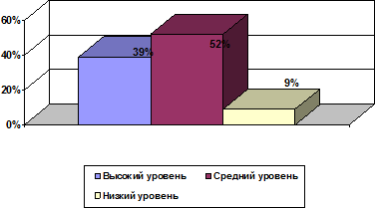
 | Высокий уровень | Средний уровень | Низкий уровень
1 группа | 36 % | 57 % | 7 %
5 группа | 28 % | 60 % | 12 %
6 группа | 54 % | 37 % | 9 %
Ср. показатель | 39 % | 52 % | 9 %
Деятельность по направлению психологической профилактической работы включает психологический патронаж детей раннего возраста.
В работе адаптационной группы кратковременного пребывания задействованы воспитатели, психолог, логопед, музыкальный руководитель.
В рамках сопровождения адаптационной группы факторами, положительно повлиявшими на результат было: проведение консультаций, диагностирование, наблюдение, изучение каждого ребенка всеми специалистами для установления индивидуальных особенностей и стиля индивидуального общения.
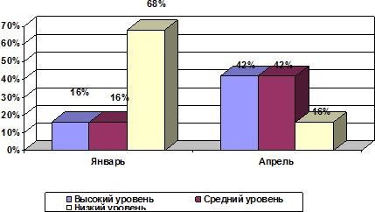
Ур. готовности к детскому саду | Январь 2011 г. | Апрель 2011 г.
высокий | 16 % | 42 %
средний | 16 % | 42 %
слабо готовы | 68 % | 16 %
Детальный качественный анализ результатов работы адаптационной группы позволяет сделать вывод, что данная форма работы повышает уровень готовности к посещению детского сада на 52%.
Основной целью педагогической работы является воспитание физически и психически здоровой личности. Полноценное воспитания детей мы видим в развитии психических, личностных и социальных качеств каждого ребенка; в формировании механизмов социально-личностной адаптации ребенка к окружающему миру. Процесс формирования и развития личности малыша многогранен и сложен. Без регулярного мониторинга не возможно оценить успешность работы в данном направлении.
Цель работы по развитию эмоционально-личностной сферы детей в формировании механизмов эмоционально-личностной адаптации ребенка к окружающему миру.
Для реализации данной цели необходимо решение следующих задач:
- Развивать самосознание и самооценку ребенка, формировать позитивное отношение к своему "Я".
- Расширять общие представления детей об окружающем мире, мире людей; ввести ребенка в сложный мир человеческих отношений, развивать коммуникативные навыки.
- Развивать навыки социального поведения ребенка, умение понимать окружающих людей, проявлять к ним позитивное отношение, развивать способность ребенка к эмпатии и сопереживанию.
- Развивать эмоциональную сферу ребенка, повышать уровень самооценки и самоконтроля в отношении своего эмоционального состояния.
- Формирование активной позиции, оптимистического мироощущения, способности к творчеству.
Важнейшее значение в этом процессе имеет развитие способности ребенка к самовыражению, саморегуляции, самоутверждению, самоопределению
Анализ развивающей и коррекционной работы показал, что у многих детей выработались положительные черты характера (уверенность в себе и своих силах, самоуважение, доброта, симпатии и сочувствие к сверстника), им стало легче общаться, они понимают чувства других и легче выражают свои. У детей постепенно исчезают неуверенность, страхи, агрессивность, замкнутость.
Можно с уверенностью сказать, что поставленные цели и задачи реализованы и проделанная работа принесла свои результаты. Важным моментом является и то, что данная деятельность решает одну из задач программы развития нашего ДОУ, а именно – реализация личностно-ориентированного подхода в дошкольном учреждении.
В последнее время в ДОУ отмечается рост количества детей с нарушениями в развитии основных психических процессов, мыслительных операций и мышления, в основе которых лежат особенности и заболевания нервной системы, психические расстройства, нарушения мозговой деятельности, педагогическая запущенность. Определяется острая необходимость содействия полноценному интеллектуальному развитию детей на каждом возрастном этапе. Сейчас мы находимся на этапе внедрения в работу комплексной системы исследование и интеллектуальное развитие детей.
Для диагностики используем следующие методики
№ | Возраст | Методика | Цель, показатели
1 | 4-5 лет | «Включение в ряд»  «Свободная классификация»  «Недостающие детали»  «Перцептивное моделирование»  «Схематизация»  «Систематизация»  «10 слов», «10 предметов»  «Конструирование по  по образцу», «Спичка»  «Абстрактные символы» | - выявление умения устанавливать отношения между предметами;  - исследование уровня логического мышления;  - изучение уровня развития образного мышления;  - изучение уровня схематического мышления;  - изучение уровня наглядно-образного мышления;  - изучение уровня логического мышления;  - изучение уровня зрительной и слуховой памяти, объемы и точности памяти;  - изучение уровня пространственного восприятия;  - изучение уровня зрительного и слухового восприятия.
2 | 6-7 лет | «Методика определения готовности к школе» Л.А. Ясюковой. | Особенность методики в том, что она состоит из тестов, которые позволяют проанализировать особенности интеллектуального развития ребенка (как общий уровень, так и операционную структуру) и оценить степень сформированности социальных навыков (как одного из компонентов необходимых для успешного обучения и дальнейшего полноценного развития ребенка в школе).
Одной из важнейших задач обучения в дошкольном возрасте является не столько сообщение новых знаний, сколько формирование способности самостоятельно получать информацию, систематизировать и преобразовывать ее в собственные знания, формирование умений свободного использования информации в процессе решения проблем в различных областях деятельности. Данную задачу я реализую через формирование и развитие познавательных способностей детей.
Для работы были использованы следующие программы:
- «Программа комплексного развития и коррекции различных сторон психики детей» Автор программы Н.Г. Яковлева
- Программа «Ступеньки к школе» Автор программы М.М. Безруких и Т.А. Филипова
Динамика уровня развития познавательных процессов воспитанников старших и средних групп в 2010-2011 учебном году
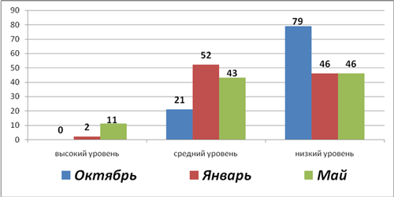
Динамика уровня развития познавательных процессов воспитанников подготовительных групп в 2010-2011 учебном году
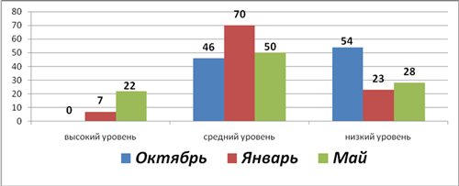
Только оптимальное сочетание различные форм и методов коррекционного воздействия может привести к положительной динамике качественного и количественного изменения психических процессов, мышления и речи, и поможет сформировать достаточно высокий уровень интеллектуального и познавательного развития ребенка, создаст условия для его дальнейшего развития.
Работа психолого-медико-педагогического консилиума ДОУ продолжает обеспечивать создание всех условий для эффективного развития детей, имеющих особенности в развитии.
Психолого-медико-педагогический консилиум (ПМПк) является одной из форм взаимодействия специалистов образовательного учреждения, объединяющихся для психолого-медико-педагогического сопровождения воспитанников с ограниченными возможностями здоровья.
Строится процесс сопровождения в соответствии с возрастными и индивидуальными особенностями, состоянием соматического и нервно-психического здоровья воспитанников с ограниченными возможностями здоровья.
В рамках реализации данной цели решались следующие задачи: выявление и ранняя диагностика отклонений в развитии, профилактика физических, интеллектуальных и эмоционально-личностных перегрузок, выявление резервных возможностей развития, определение характера, продолжительности и эффективности специальной (коррекционной) помощи в рамках имеющихся в детском саду возможностей.
Специалисты, включенные в ПМПк, после обследования детей с согласия родителей (законных представителей) на основании договора между образовательным учреждением и родителями составляли индивидуальный план работы, координационный план коррекционной деятельности и взаимодействия специалистов (воспитатель, педагог-психолог, учитель-логопед, воспитатель по изобразительной деятельности, инструктор по физической культуре, музыкальный руководитель).
В течение учебного года регулярно (1 раз в квартал) проводились заседания ПМПк, на которых проходило всестороннее обсуждение проблем детей с ограниченными возможностями здоровья, представлялись заключения на ребенка и рекомендации. Коллегиальное заключение ПМПк содержит обобщенную характеристику структуры психофизического и речевого развития ребенка и программу специальной (коррекционной) помощи, обобщающую рекомендацию специалистов родителям, так же решались вопросы дальнейшей коррекции и развития. В течение учебного года систематически проводилось коррекционно-развивающее обучение и индивидуальная коррекционная работа. Педагог-психолог отслеживает динамику развития каждого ребенка и эффективность оказываемой ему помощи.
В 2010-2011 учебном году психолого-медико-педагогическое сопровождение было оказано 5 воспитанникам в возрасте от 3 до 6 лет.
Наблюдается положительная динамика развития психических процессов, мышления и речи.
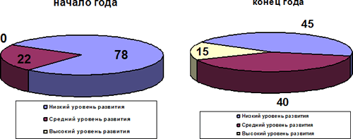
Закончить обобщение педагогического опыта, я бы хотела словами Масару Ибука: главное – развить в ребенке его безграничные потенциальные возможности, чтобы больше стало радости в его жизни и в мире.

